***KHÁM PHÁ VƯƠNG QUỐC CHÙA VÀNG THÁI LAN***

***ĐÀ NẴNG – BANGKOK – PATTAYA***

***Hàng không: Vietjet Air | Thời gian: 5 ngày 4 đêm***

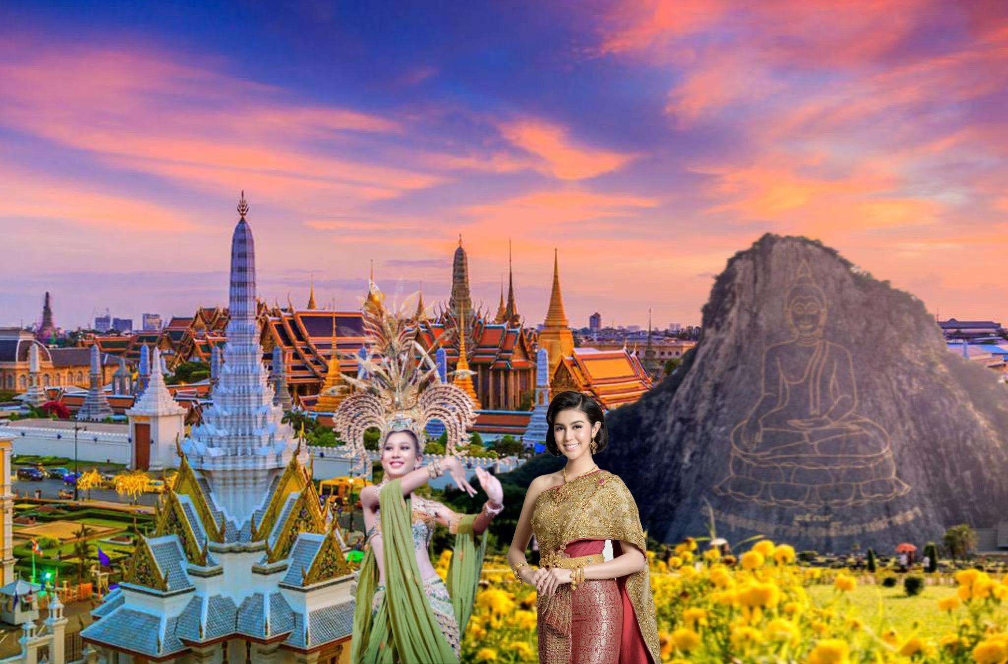

***ĐIỂM ĐẶC SẮC CỦA CHƯƠNG TRÌNH***

* ***Dịch vụ cao cấp: Khách sạn 5 sao tại Pattaya & 4 sao tại Bangkok***
* ***Tặng vé xem chương trình ALCAZAR SHOW***
* ***Tặng Mát-Xa Cổ Truyền Thái Lan – Đánh Thức Tiềm Năng Cơ Thể***
* ***Thưởng thức tiệc buffet tại toà nhà cao nhất Thái Lan – Baiyoke Sky***
* ***Thưởng thức Buffet BBQ Hải Sản Nướng kiểu Thái Lan***
* ***Khám phá Thành phố cổ Muang Boran***
* ***Khám phá chợ Nổi 4 Miền Pattaya***

**LỊCH KHỞI HÀNH TOUR GHÉP ĐOÀN 2025**

|  |  |  |  |
| --- | --- | --- | --- |
| ***NGÀY KHỞI HÀNH*** | ***GIÁ NGƯỜI LỚN*** | ***GIÁ TRẺ EM 90% Từ 2 – dưới 12 tuổi*** | ***GIÁ TRẺ EM 30% Dưới 2 tuổi*** |
| ***21/8 – 25/8*** | ***~~7.990.000~~ 6.990.000*** | ***6.300.000*** | ***2.100.000*** |
| ***11/9 – 15/9*** | ***7.390.000*** | ***6.660.000*** | ***2.220.000*** |
| ***18/9 – 22/9*** |
| ***25/9 – 29/9*** |
| ***09/10 – 13/10*** |
| ***16/10 – 20/10*** |
| ***23/10 – 27/10*** |
| ***06/11 – 10/11*** |
| ***13/11 – 17/11*** |
| ***20/11 – 24/11*** |
| ***04/12 – 08/12*** |
| ***11/12 – 15/12*** |
| ***18/12 – 22/12*** |
| ***HÀNH TRÌNH BAY***  ***VZ965 Đà Nẵng – Bangkok (10:40-12:25)***  ***VZ962 Bangkok – Đà Nẵng (15:45-17:30)*** | | | |

**CHƯƠNG TRÌNH CHI TIẾT**

**NGÀY 1: ĐÀ NẴNG - BANGKOK – PATTAYA (ĂN TRƯA , TỐI)**

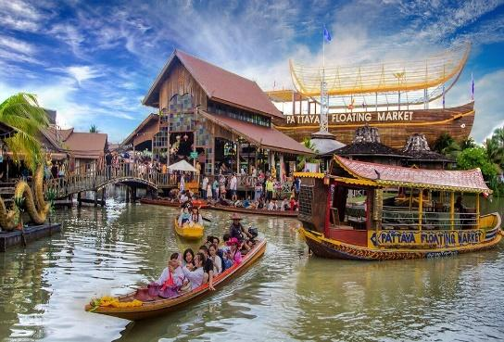***Sáng:*** Hướng dẫn viên của công ty đón quý khách tại sân bay Đà Nẵng, làm thủ tục để đáp **chuyến bay thẳng từ Đà Nẵng đi Bangkok (Thái Lan) cất cánh lúc 10:40.**

Đến Sân bay quốc tế **Suvarnabhumi ở Bangkok**, thủ đô của vương quốc Thái Lan, sau khi hoàn tất thủ tục nhập cảnh Thái Lan, quý khách ăn trưa tại sân bay xe và hướng dẫn viên đón quý khách khởi hành đi Pattaya.

Đến Pattaya, quý khách tham quan: **Chợ Nổi Bốn Miền** – Bao trùm cả một khu vực có diện tích lên đến 100.000 mét vuông, Chợ Nổi 4 miền là một trong những chợ nổi Pattaya nổi tiếng nhất, tại đây quý khách tự do mua sắm và thưởng thức các món ăn đặc sản Thái Lan

Ăn tối & nhận phòng khách sạn nghỉ ngơi.

***Tối:*** Quý khách tự do khám phá các **show đêm tại “Thành phố Ma Quỷ” Pattaya**.

**NGÀY 2: NONG NOOCH – KHAO CHEE CHAN – ALCAZAR SHOW (ĂN 3 BỮA)**

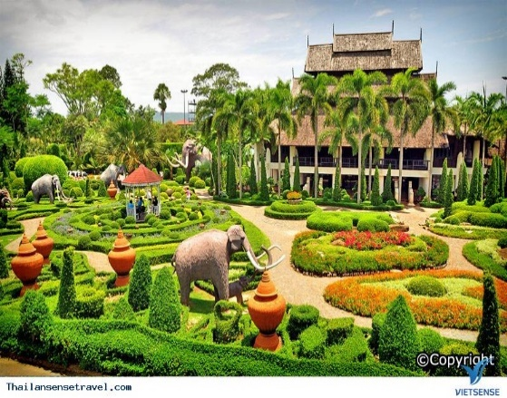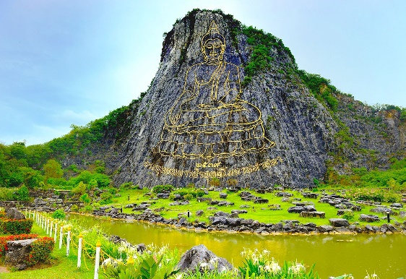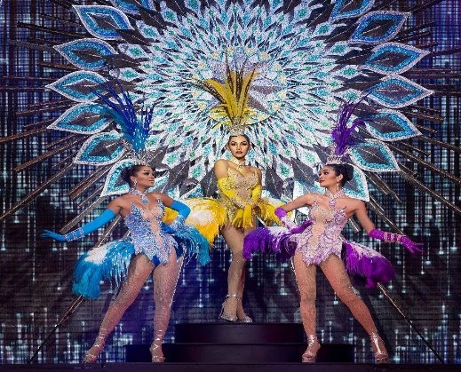

***Sáng:*** Điểm tâm tại khách sạn.

Xe và hướng dẫn viên đưa quý khách đến **Làng Văn Hoá Nong Nooch** - Còn được biết đến là khu vườn thực vật lớn và đẹp bậc nhất châu Á. Nổi tiếng và hấp dẫn là các chương trình biểu diễn văn hóa truyền thống Thái Lan. Các show biểu diễn văn hóa và các vũ điệu truyền thống cũng như những nghi lễ tôn giáo, múa truyền thống Thái Lan, những màn biểu diễn võ thuật… Và đặc sắc nhất chính là buổi biểu diễn của các chú voi thông minh.

Quý khách đến lễ phật và chiêm ngưỡng một tuyệt tác nghệ thuật kì vĩ đầy linh thiêng: **Khao Chee Chan** – Tượng Phật Vàng khắc trên bề mặt vách núi đá cao 118m.

***Trưa***: Ăn trưa tại nhà hàng

***Chiều:*** Xe và hướng dẫn viên đưa quý khách đến thăm quan quan **“ Bảo tàng Trầm Hương”.** Ẩn chứa bên trong nhiều giá trị tâm linh huyền thoại, trong suốt chiều dài lịch sử phát triển của nhân loại. Trầm Hương còn được biết đến là một loại gỗ quý đem lại sức khoẻ và năng lượng tích cực cho người dùng đồng thời cũng xua đi những năng lượng xấu. Nơi đây quý khách sẽ được ngắm nhìn những kiệt tác nghệ thuật được các nghệ nhân chế tác tinh xảo, và có thể chọn lựa được mẫu trầm hương thích hợp với mình.

Quý khách tiếp tục tham quan **Tiger Herb – Trường bắn Hoàng Gia Thái Lan**, tại đây quý khách sẽ được trải nghiệm bắn đạn thật, tham quan các loài động vật được Hoàng Gia Thái Lan bảo tồn.

Điểm đến tiếp theo là **Trung tâm Cao su Latex** – Nơi quý khách sẽ được tham quan dây chuyền sản xuất các sản phẩm cao su hiện đại và trải nghiệm giấc ngủ cao cấp với nệm và gối cao su than hoạt tính.

Xe đưa quý khách đến **Trung tâm Mát-xa cổ truyền Thái Lan**, quý khách sẽ được tặng vé trải nghiệm 01 tiếng mát-xa toàn thân theo phương pháp bấm huyệt truyền thống trứ danh của đất nước Thái Lan.

Tiếp theo, quý khách thưởng thức **Show Alcazar** do diễn viên chuyển đổi giới tính rất xinh đẹp biểu diễn.

***Tối***: Quý khách dùng bữa tối **Buffet BBQ Hải Sản Nướng Kiểu Thái Lan** tại nhà hàng.

**Nghỉ đêm tại Pattaya.**

**NGÀY 3: BANGKOK - BIG BEE FARM - MUANG BORAN (ĂN 3 BỮA)**

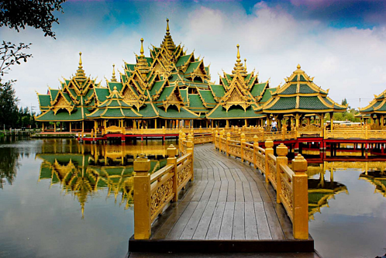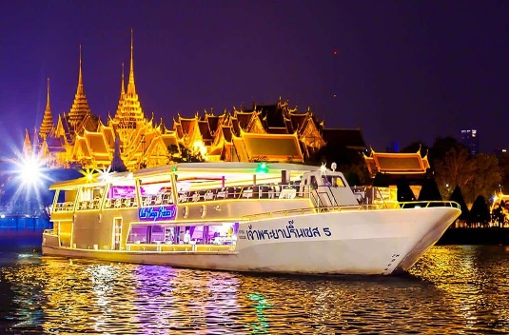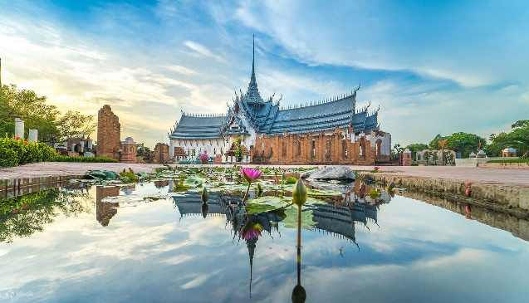

***Sáng:*** Điểm tâm buffet tại khách sạn, trả phòng.

Quý khách tham quan **Big Bee Farm** - trang trại nuôi ong có ý nghĩa du lịch lớn nhất ở Thái Lan và là điểm đến hoàn hảo dành cho du khách để tìm hiểu thêm về một trong những người lính thực sự của Mẹ Thiên nhiên. Nếu du khách cùng con nhỏ ghé thăm Big Bee Farm thì sẽ là một trải nghiệm giáo dục đáng nhớ.

Tiếp đến, quý khách tham quan **Viện Nghiên cứu rắn độc Hoàng Gia** - xem show diễn rắn độc và được tư vấn về sức khoẻ.

Quý khách đến tham quan **Muang Boran** - sở hữu hơn 115 công trình lớn nhỏ gồm các cung điện, đền chùa, tượng đài, thậm chí cả các phế tích đã bị phá hủy đều được phục chế lại. Nơi đây còn được biết đến với cái tên "Ancient City", nghĩa là thành phố cổ kính, và được coi như một bảo tàng ngoài trời đặc biệt nhất tại Thái Lan, nơi lưu trữ những giá trị văn hóa, lịch sử từ thời dựng nước và giữ nước của Thái Lan.

Quý khách dùng bữa trưa tại Muang Boran.

***Chiều:*** Khởi hành về trung tâm Bangkok.

***Tối:*** Quý khách dùng bữa tối tại nhà hàng.

Quý khách tự do nghỉ ngơi, dạo chơi hoặc đăng ký chương trình khám phá tự chọn (Chi phí không bao gồm trong chương trình) **Du thuyền 5 sao trên sông Chao Phraya** thưởng thức chương trình biểu diễn nghệ thuật trong chuyến du ngoạn trên dòng sông mẹ của Thái Lan (2 tiếng).

**Nghỉ đêm tại Bangkok.**

**NGÀY 4:WAT YANNAWA - DẠO SÔNG CHAOPRAYA - BAIYOKE SKY (ĂN 3 BỮA)**

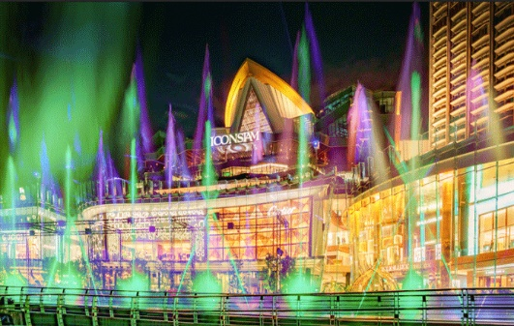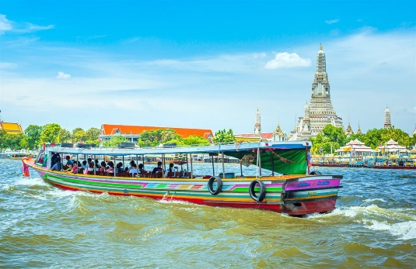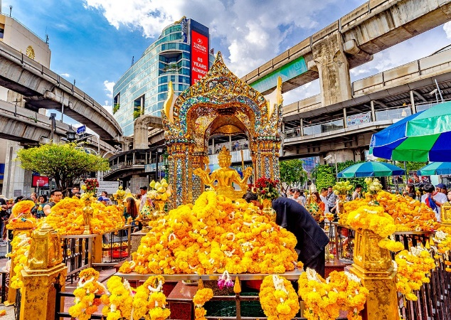

***Sáng:*** Quý khách dùng bữa sáng tại khách sạn. Quý khách tiếp tục tham quan và lễ phật tại **Ngôi chùa Wat Yannawa** - cổ kính hơn 200 năm tuổi, ngôi chùa trưng bày hơn 2000 xá lợi phật linh thiêng được Hoàng Gia và người dân Thái đặc biệt tin tưởng khi đến cầu nguyện. Tiếp đến Quý khách **Dạo thuyền trên dòng sông Chaophraya Huyền thoại**, cho cá ăn bánh mì và xem cá nổi dày đặc trên sông.

***Trưa:*** Quý khách dùng **bữa trưa Buffet tại** **Tòa cao ốc 5 sao BAIYOKE SKY 86 TẦNG**. Trải nghiệm thang máy kính với tốc độ chóng mặt để chinh phục những tầng trên cùng của Toà nhà cao nhất Thái Lan và thưởng thức Buffet quốc tế hàng trăm món phong phú sẽ là một ấn tượng khó quên của quý khách. Sau khi dùng bữa, quý khách tham quan và chụp hình toàn cảnh Bangkok sầm uất.

***Chiều:*** Ghé ngang viếng **Thần Tứ Diện đền Erawan**, nếu có dịp đến Thái Lan bạn sẽ có cơ hội tận mắt chứng kiến rất đông du khách có mặt tại để cúng, viếng, trả lễ tại tượng Phật 4 mặt.

Xe đưa đoàn đến tham quan mua sắm tại 01 trong các trung tâm: Central world, Big C, Siam Paragon, Khu chợ sỉ Platinum. Quý khách dùng bữa tối tự chọn tại BigC.

Xe đưa quý khách về khách sạn nghỉ ngơi.

**Nghỉ đêm tại Bangkok.**

**NGÀY 5: BANGKOK - ĐÀ NẴNG (ĂN SÁNG, TRƯA)**

***Sáng:*** Ăn sáng tại khách sạn. Trả phòng.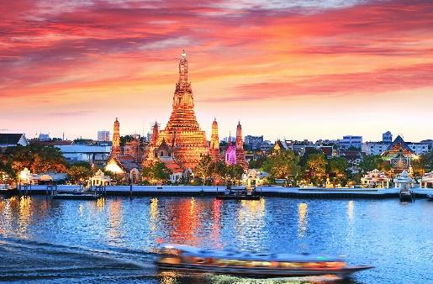

Quý khách tham quan chùa **Wat Arun** – ngôi chùa tọa lạc ngay thủ đô Bangkok. Vua Rama III đã dùng sứ Trung Hoa và vô số các mảnh kính để ốp bên ngoài công trình, nên mỗi khi có ánh mặt trời chiếu vào thì ngôi chùa như bừng sáng lấp lánh. Tại đây, quý khách không chỉ được chiêm ngưỡng những bức tượng mô tả lại các sự kiện trong cuộc đời đức Phật mà còn có thể ngắm nhìn Phật Ngọc. Ngôi chùa này không chỉ là trung tâm tôn giáo mà là công trình chứa đựng lịch sử và nghệ thuật kiến trúc đáng tự hào của người dân Thái Lan.

***Trưa:*** Ăn trưa tại nhà hàng

Sau đó khi ăn trưa xong , Hướng dẫn viên đưa đoàn khởi hành ra sân bay quốc tế **Suvarnabhumi**, làm thủ tục lên chuyến bay **lúc 15h50 về Đà Nẵng.**

Đến sân bay Đà Nẵng, đại diện công ty chào tạm biệt và hẹn gặp lại quý khách.

**- Kết thúc chương trình -**

*Trật tự các điểm tham quan có thể thay đổi tùy theo tình hình thời tiết – giao thông thực tế nhưng vẫn đảm bảo thực hiện đầy đủ 100% các điểm tham quan theo chương trình.*

**GIÁ TOUR BAO GỒM:**

* Vé máy bay khứ hồi **ĐÀ NẴNG – BANGKOK – ĐÀ NẴNG** của Hãng Vietjet Air **(Bay thẳng).** **Bao gồm:** Hành lý xách tay 7kg & kí gửi 20kg.
* Khách sạn: **02 Đêm khách sạn 5 sao tại Pattaya & 02 Đêm khách sạn 4 sao trung tâm Bangkok** (2 người/phòng), lẻ nam/nữ ngủ phòng 3.
* Vé thăm quan tại các điểm có trong chương trình.
* **Ăn theo chương trình: 07 bữa ăn chính + 01 bữa Buffet Bayoke Sky + 01 bữa Buffet BBQ Hải Sản Nướng & 04 bữa sáng buffet tại khách sạn.**
* Hướng dẫn viên Tiếng việt tại Thái Lan & Trưởng đoàn từ Việt Nam chuyên nghiệp, nhiệt tình đồng hành suốt tuyến.
* Nước uống cho đoàn trong suốt chương trình.
* Bảo hiểm du lịch với mức bồi thường tối đa 10.000USD.
* Quà tặng của công ty: Tag hành lí, mũ du lịch.

**GIÁ TOUR KHÔNG BAO GỒM:**

* Hộ chiếu còn hiệu lực 6 tháng tính đến ngày kết thúc tour
* Phí hành lý quá cước và các chi phí cá nhân khác không đề cập trong chương trình.
* Visa tái nhập Việt Nam dành cho khách Việt Kiều và nước ngoài.
* Visa nhập cảnh Thailand đối với khách nước ngoài.
* Các Show giải trí về đêm tại Pattaya: Big eyes, Fantasy, Halem…
* Phí bồi dưỡng (Tip) cho HDV & tài xế địa phương theo mức quy định tối thiểu: 25 USD/khách.
* Phụ thu phòng đơn 1.500.000 vnđ/khách.
* Thuế GTGT.
* Khách Quốc Tịch nước ngoài phụ thu: 600.000 vnđ/khách (Khách Việt Kiều nghe nói sõi tiếng Việt không phụ thu).

**GIÁ VÉ TRẺ EM :**

* Dưới 2 tuổi : 30% giá tour (ngủ ghép chung giường với người lớn).
* Từ 2 -11 tuổi: 90% giá tour người lớn (1 TRẺ EM ngủ ghép chung giường với ngưới lớn)
* Từ 12 tuổi trở lên: Tính bằng giá tour người lớn.
* Trường hợp 2 trẻ em đi chung với 2 người lớn, quý khách vui lòng đóng tiền 1 trẻ em giá người lớn để lấy thêm 1 giường.

**QUY ĐỊNH MUA TOUR VÀ HỦY TOUR**

* Đăng ký tour: Đặt cọc 50% giá tour/người.
* Hủy tour sau khi đăng ký phạt tiền cọc.
* Hủy tour trước 10 ngày phí phạt = 70% tổng giá tour chương trình.
* Hủy tour trong vòng 5 ngày đến 9 ngày phí phạt = 90% tổng giá tour chương trình.
* Sau thời gian trên phí phạt = 100% tổng giá trị chương trình.

**HỆ THỐNG KHÁCH SẠN DỰ KIẾN:**

* **Khách sạn ở Pattaya 5 sao:** Le Bali Resort & Spa, Crystal Palace, Aiyara Grand hoặc tương đương
* **Khách sạn ở Bangkok 4 sao:** SD Avenue Hotel , Town In Town Hotel, Away Bangkok Riverside Kene hoặc tương đương

**LƯU Ý:**

* Quý khách vui lòng đem theo Hộ chiếu - Passport (bản chính) còn hiệu lực 6 tháng tính đến ngày kết thúc tour. Công ty không chịu trách nhiệm nếu hộ chiếu của quý khách không đảm bảo yêu cầu để được xuất cảnh.
* Trường hợp Quý khách không được xuất cảnh và nhập cảnh vì lý do cá nhân, công ty sẽ không chịu trách nhiệm và sẽ không hoàn trả tiền tour.
* Tùy theo điều kiện thực tế mà chương trình tham quan, khách sạn, có thể thay đổi cho phù hợp, tuy nhiên tổng số điểm tham quan & chất lượng tour vẫn đảm bảo đầy đủ.
* Các chuyến bay và giờ bay có thể thay đổi giờ chót tùy do phụ thuộc vào các hãng hàng không.
* Trẻ em dưới 18 tuổi không đi cùng cha mẹ bắt buộc phải có giấy ủy quyền của cha mẹ có dấu xác nhận của phường, xã.
* Trẻ em dưới 14 tuổi phải mang theo giấy khai sinh để Hải Quan sân bay Đà Nẵng kiểm tra.
* Trong những trường hợp khách quan như : khủng bố, thiên tai…hoặc do có sự cố, có sự thay đổi lịch trình của các phương tiện vận chuyển công cộng như : máy bay, tàu hỏa…thì Công ty sẽ giữ quyền thay đổi lộ trình bất cứ lúc nào vì sự thuận tiện, an toàn cho khách hàng và sẽ không chịu trách nhiệm bồi thường những thiệt hại phát sinh.
* Trong trường hợp Quý khách bị từ chối nhập cảnh tại nước sở tại thì trách nhiệm không thuộc về phía công ty.

**- KÍNH CHÚC QUÝ KHÁCH MỘT CHUYẾN THAM QUAN THÚ VỊ & VUI VẺ ! -**

